华南农业大学期末考试试卷（A卷）
诚信考试，诚信做人。
2023-2024学年第2学期 考试科目：线性代数
考试类型：（闭卷）考试 考试时间：120分钟
学号 姓名 年级专业 是否重修

题号 | 一 | 二 | 三 | 四 | 五 | 六 | 总分
得分
评阅人
试卷说明：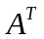表示矩阵的转置矩阵，表示的逆矩阵，表示的伴随矩阵，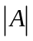表示的行列式，表示单位矩阵，表示零矩阵.
注意：请直接在试卷上作答，解答写在装订线以内，答案写在草稿纸上无效.

得分

一、单选题（本大题共5小题，每小题3分，共15分）

1、设均为阶可逆矩阵，则以下命题中不成立的是（ ）.

A. 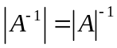 B. 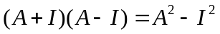

C. 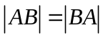 D. 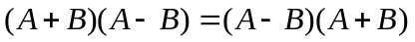

2、设向量组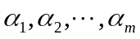的秩为，向量组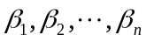的秩为，且可由线性表示，则（ ）.

A. 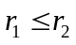 B. 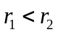 C. 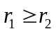 D. 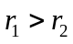

3、设矩阵满足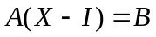，其中矩阵可逆，则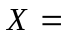（ ）.

A. 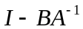 B. 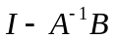 C. 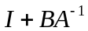 D. 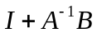

4、设为阶方阵，则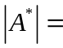（ ）.

A. B. 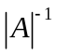 C. 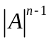 D. 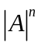

5、设阶方阵的秩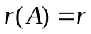，则方程组有非零解的充要条件是（ ）.

A. B. C. D. 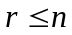
得分

二、填空题（本大题共5小题，每小题3分，共15分）
6、对于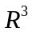的标准正交基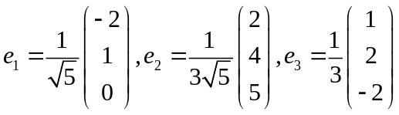，设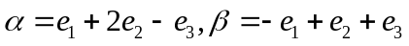，则与的夹角余弦为 .
7、方阵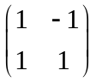的特征值为 .
8、矩阵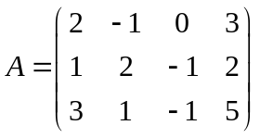的秩为 .
9、已知矩阵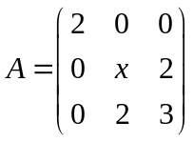与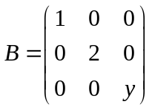相似，则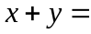 .
10、齐次线性方程组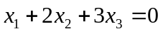的基础解系中包含 个向量.
得分

三、判断题（本大题共5小题，每小题2分，共10分，对的判断前打√，错的打×）
11、（ ）设为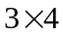矩阵，其行向量线性无关，则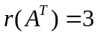.
12、（ ）3阶行列式第3列元素依次为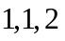，对应的余子式分别为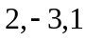，则该行列式的值为.
13、（ ）设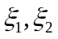为非齐次线性方程组的解，若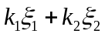也为的解，则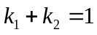.
14、（ ）若为方阵的对应于特征值的特征向量，则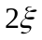为方阵的对应于特征值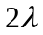的特征向量.
15、（ ）向量组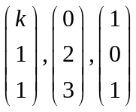线性无关的充分必要条件是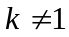.
得分

四、计算题（本大题共3小题，每小题8分，共24分）
16、设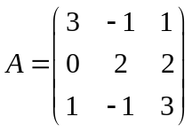，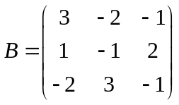，计算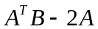.

17、计算行列式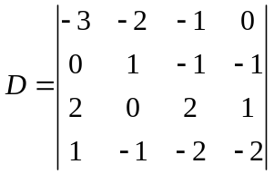.

18、设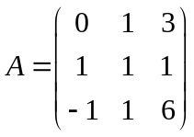，计算.

得分

五、解答题（本大题共3小题，每小题10分，共30分）
19、设向量组，求它的一个极大线性无关组，并将其余向量用该极大线性无关组线性表示.

20、求解方程组：
（1）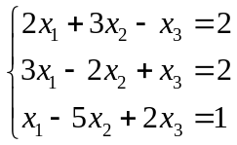 （2）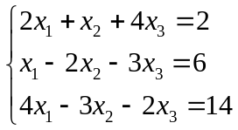.

21、设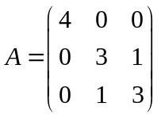，求可逆矩阵，使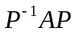为对角阵.

得分

六、证明题（本大题共1小题，共6分）
22、设向量组线性无关，，证明：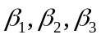线性无关.

